“Waterpolo”

Como 13 en la docena

Regatas cayó 13 a 12 ante Provincial de Rosario en condición de local por la 12° fecha de la “Liga de Honor”.
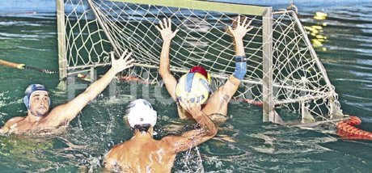

Se disputó la fecha número 12 de la “Liga de Honor” y el Club Regatas perdió de local con Provincial de Rosario, por 13 a 12. Fue un partido equilibrado donde no hubo grandes ventajas para los equipos hasta último cuarto donde se definió para la gente de Rosario. Más allá de la derrota Regatas sigue segundo detrás de Gimnasia de Rosario.
El desarrollo fue parejo, donde el local no fue superado siendo que siempre estuvo debajo en el marcador; más allá de esto, Provincial se vio beneficiado porque el rival no fue efectivo en la definición.
El último cuarto, cuando restaban 1´30”, los dirigidos por Ovidio López pasaron a ganar por un tanto, pero en un descuido, los rosarinos lo dieron vuelta y se llevaron los tres puntos. De todas maneras cabe mencionar que los mismos jugadores de Regatas dijeron que no hicieron un buen partido.
En principio, el próximo encuentro de Regatas será el 16 de octubre en Santa Fe ante River. Es importante resaltar que los santafesinos adeudan dos partidos: por la 8° fecha un partido postergado frente a Obras Sanitarias, y por la 11° fecha que fue suspendida en forma completa con GEBA.
Formación de Regatas:
Diego Campanela, Juan Cueto, Andrés Monutti, Pablo Waisman, Eduardo Bonomo, Facundo Bertoncini, Julian Daszhyk.
Los 12 gritos:
Eduardo Bonomo (8), Facundo Bertoncini (1), Nicolás Huesped (1), Julián Daszhyk (1) y Rodrigo Costamaña (1).

